投稿流程
- 登陆教育业务管理平台
https://www2.gucas.ac.cn/CASEDU_Portal/Login_Jyyw.aspx，点击“新闻网”，再点击“添加文章”。
也可以直接在新版新闻网“在线投稿”处，输入登录名及密码，进行操作。
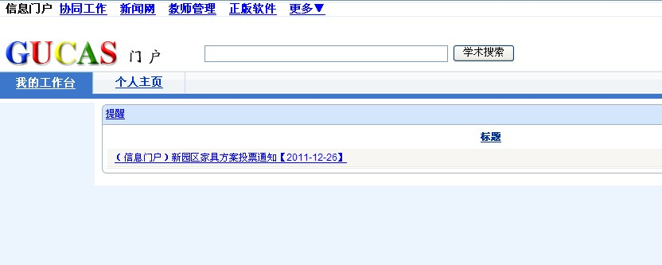

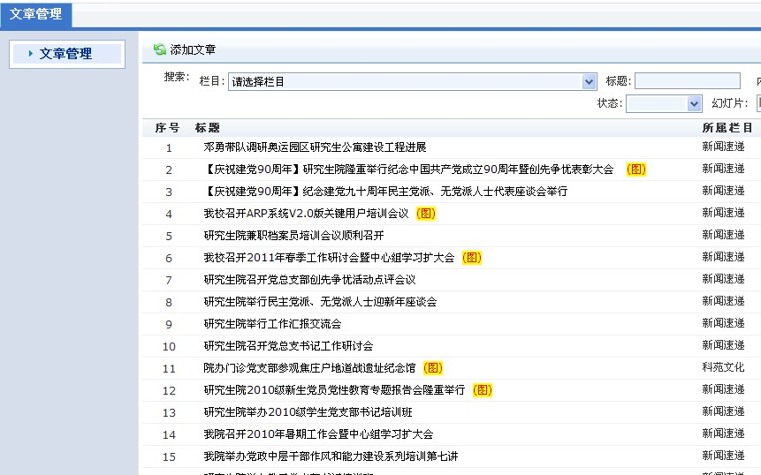

- 稿件编辑：
选择“栏目”和“推荐到”栏目，填写标题，时间为默认。
- 将拟投稿件正文复制后，点击“粘贴”；

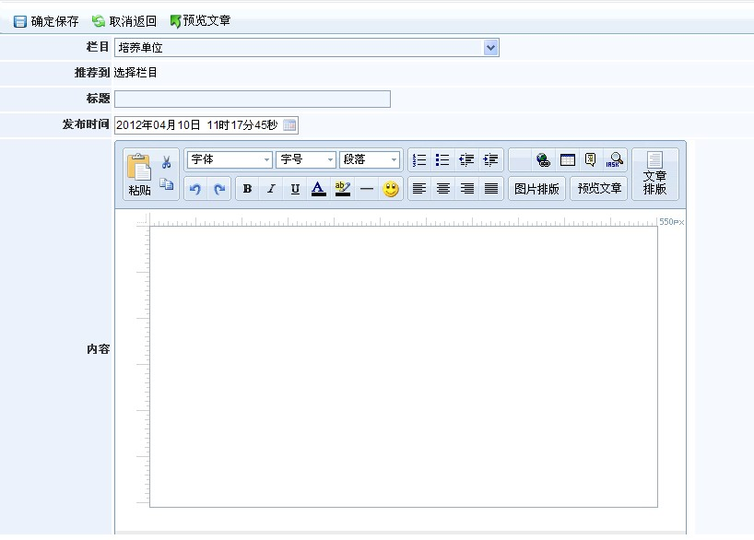
- 点击“允许访问”；
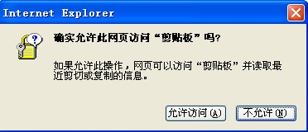
- 点击“确定”；

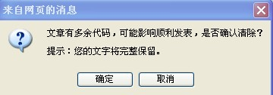

- 点击 “文章排版”，无需手动调整；
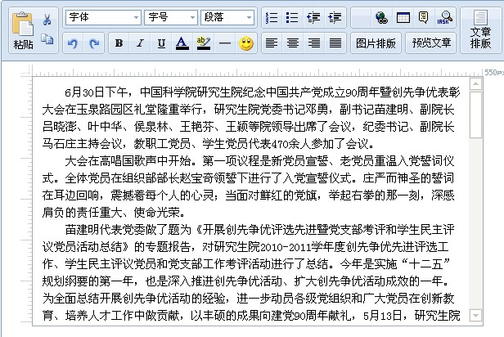
- 上传图片时，图片宽度为500，最多上传数不超过三张。
- 稿件添加后，点击“确定保存”，即完成投稿。

